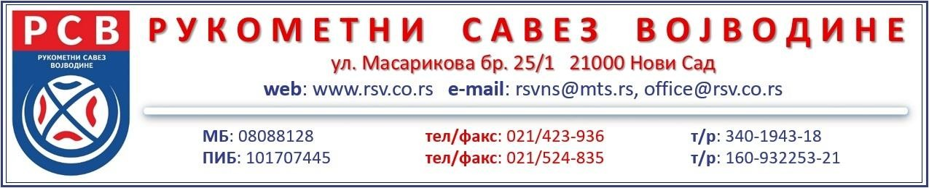

САГЛАСНОСТ КЛУБОВА ЗА ПРОМЕНУ ТЕРМИНА ОДИГРАВАЊА УТАКМИЦЕ КУПА ВОЈВОДИНЕ

Домаћа екипа “

И
“ из
назив клуба место

Гостујућа екипа “

“ из
назив клуба место

Сагласни су да се редовна првенствена утакмица кола, КУП-а Војводине, која је на распореду
заказана за године, одигра у новом термину дана године, са почетком у __ часова, у место одигравања _.

Датум: године

ДОМАЋА ЕКИПА ГОСТУЈУЋА ЕКИПА

М.П.
М.П.
потпис овлашћеног лица потпис овлашћеног лица

ТАКМИЧАРСКА КОМИСИЈА РСВ 1

